Winter is coming
10 praktische tips voor sneeuwfotografie

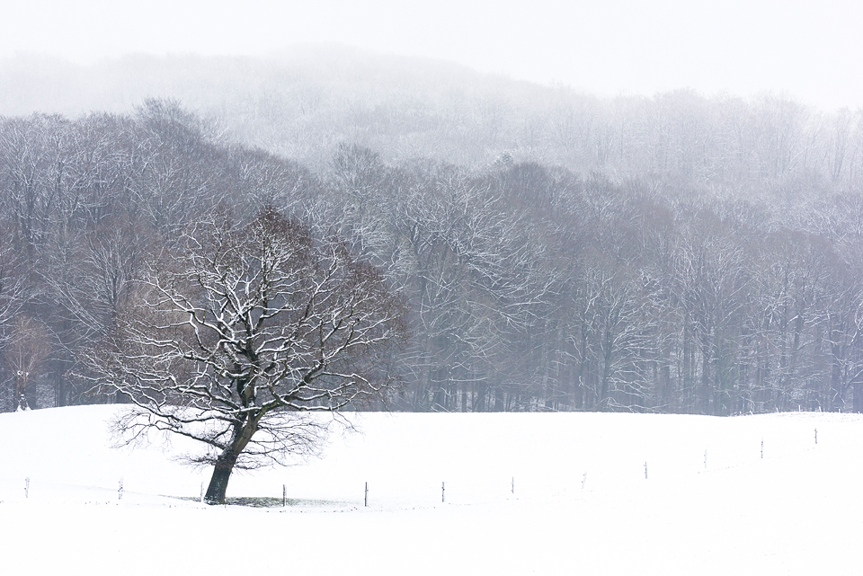

Sneeuw heeft iets fascinerends: het verbergt de chaos en herleidt het landschap tot een minimalistische witte wereld. Het resultaat? Eindeloze fotomogelijkheden en een heleboel winterpret. In dit artikel reik ik 10 praktische tips aan voor het creatief in beeld brengen van sneeuwlandschappen en winterse details. Bart Heirweg – www.bartheirweg.com

Winter is coming. De meeste natuurfotografen beginnen stilletjes te hopen op de eerste echte winterprik. Voor veel mensen betekent dit een periode van koude voeten en blauwe vingers, korte donkere dagen en een heleboel verkeersellende. Maar een landschapsfotograaf kijkt er helemaal anders tegenaan. Wanneer Koning Winter in het land is en het landschap wordt toegedekt met een dik pak sneeuw, opent er zich een wereld vol nieuwe mogelijkheden. Jammer genoeg worden dergelijke omstandigheden steeds zeldzamer, nu onze seizoenen aan het veranderen zijn. We kunnen het niet langer ontkennen: de klimaatopwarming is volop aan de gang. Dat zou kunnen betekenen dat sneeuw en ijs in onze contreien een zeer zeldzaam verschijnsel worden. Misschien moeten we dus binnenkort telkens naar Noorwegen of IJsland om nog wat sneeuw te kunnen zien. Hebben we deze winter toch het geluk dat het nog eens stevig wintert, dan is het alle hens aan dek om die sneeuwwitte landschappen optimaal in beeld te brengen. Met de volgende tips help ik je alvast op weg om die zeldzame momenten om te zetten in sprekende beelden.

Tip 1: Kies een geschikt onderwerp
Sneeuw is meestal van korte duur. Zodra de zon tevoorschijn komt of de temperatuur met enkele graden stijgt, is het maagdelijk witte landschap zo verdwenen. Een goede planning is dus het halve werk. Denk vooraf na over locaties en onderwerpen die je in beeld wilt brengen. Zo vermijd je doelloos rond te rijden en het beste moment te missen. Bomen doen het altijd goed in een sneeuwlandschap. Tijdens de winter, wanneer de meeste bomen kaal zijn, komen hun vorm en structuur het best tot z’n recht. Maar bomen vormen niet alleen een geschikt onderwerp om te fotograferen in het omringende landschap, ze kunnen ook perfect meer in detail in beeld gebracht worden. Hun besneeuwde takken of stam leveren vaak leuke abstracte foto’s op. Vul het beeld met een wirwar van kronkelende takken bedekt met een laagje sneeuw of zoom in op hun verweerde bast. Vermijd elementen die dit abstracte patroon kunnen verstoren, want dat werkt dan weer minder goed. Bestudeer ook goed de randen van de foto: niet alle camera’s tonen in de zoeker immers het volledige beeld.

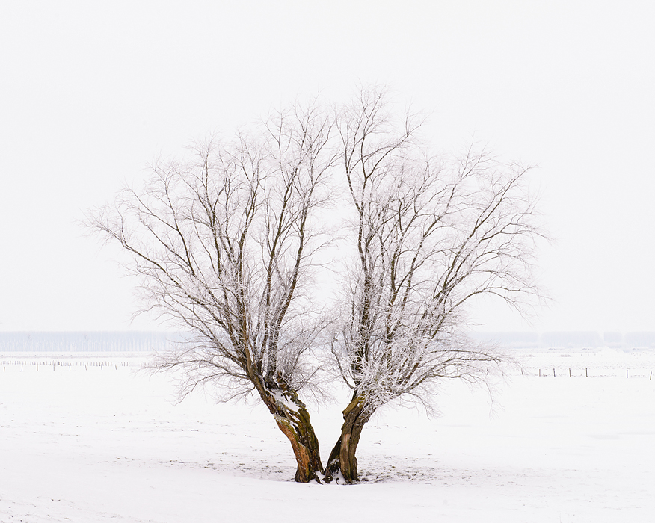 |  | De vorm van deze kale knotwilg komt het best tot z’n recht tijdens de winter. De donkere kleur van de stam contrasteert sterk met het witte landschap.  f/13, 1/3 sec, ISO 100, 70mm op full frame

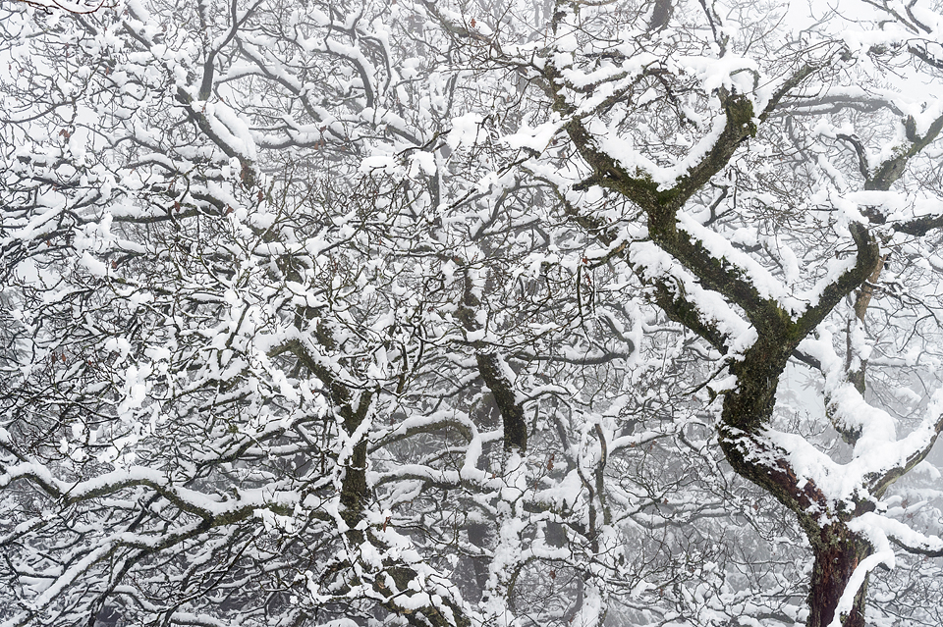 |  | Ga op zoek naar abstracte beelden. Vul het beeld met een wirwar van besneeuwde takken.  f/13, 1/30 sec, ISO 400, 116mm op full frame

Tip 2: Fotografeer tijdens sneeuwval
Veel fotografen wachten tot wanneer het stopt met sneeuwen, want fotograferen tijdens hevige sneeuwval is niet gemakkelijk. Toch maak je net op die momenten de leukste beelden. Uitdagende (weer)situaties zorgen meestal voor de beste foto-omstandigheden. Vrees dus niet voor je camera of lens: die kunnen gerust tegen een stootje. Ze zijn er zo op gebouwd dat een paar sneeuwvlokken niet meteen voor problemen zorgen. Sneeuwt het te hard? Gebruik dan een regenhoes of eventueel een plastic tas om de camera te beschermen. Alhoewel ik zelf niet zo’n fan ben van zonnekappen - ze zitten vaak in de weg, nemen veel plaats in en bieden meestal geen oplossing bij moeilijk licht -, zijn ze wel erg handig bij hevige sneeuw. Zo vermijd je dat het front-glas van je camera onder de sneeuw komt te zitten. Probeer bovendien met de wind mee te fotograferen, anders komt je zonnekap al snel vol met sneeuw te zitten.

Ga op zoek naar een duidelijk onderwerp. Een boom zou opnieuw een mogelijkheid zijn, maar ook dieren doen het goed. Gebruik een tele(zoom)lens en zoom in op het subject. De grotere brandpuntsafstand van een telelens trekt de vlokken dichter op elkaar en laat de sneeuw intenser overkomen. Op die manier ontstaat een grafisch beeld dat lijkt alsof het met een potlood getekend werd.

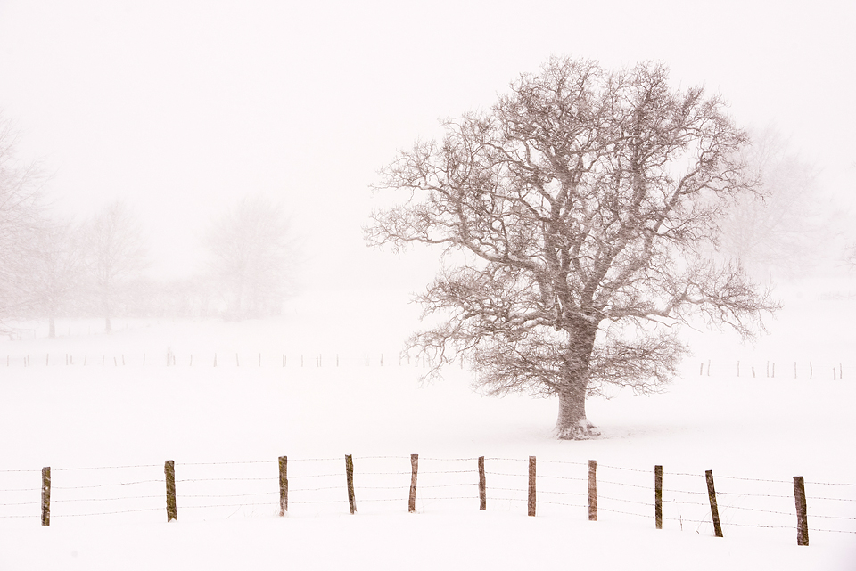 |  | Bij hevige sneeuwval ontstaat een grafisch beeld dat aan een potloodtekening doet denken.  f/10, 1/50 sec, ISO 400, 102mm op full frame

Tip 3: Haal de flitser boven
Sneeuwvlokken zijn niet altijd goed zichtbaar in een foto. Experimenteer met een lichtbron zoals een flitser of een zaklamp om ze beter te doen opvallen. De sneeuwvlokken weerkaatsen het licht en geven het beeld iets apart. Wil je grote diffuse sneeuwvlokken? Maak dan gebruik van beperkte scherptediepte en zet het diafragma wijd open (bv. f/4.0). Een hoger diafragma zorgt er dan weer voor dat de sneeuwvlokken kleiner en minder opvallend zijn. Je experimenteert best wat met verschillende instellingen om het gewenste resultaat te bereiken.

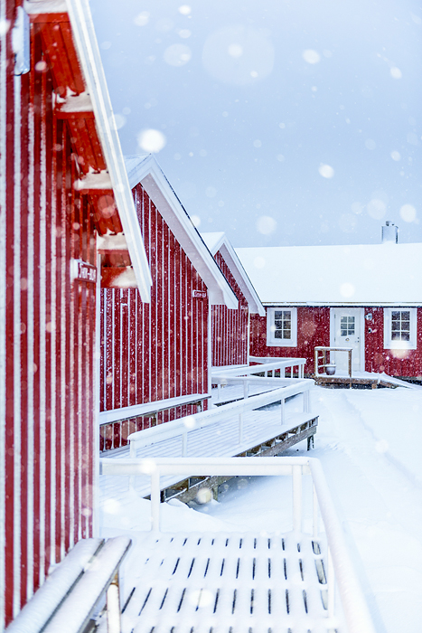 |  | Door gebruik te maken van een flits kan je de sneeuwvlokken doen oplichten zodat er een apart beeld ontstaat.  f/2.8, 1/250 sec, ISO 400, 44mm op full frame, ingebouwde filter

Tip 4: Less is more
Sneeuw verbergt veel van de chaos in het landschap. Het landschap wordt monochroom en storende elementen verdwijnen. Het wordt dus een stuk gemakkelijker om rustige en eenvoudige beelden te maken. Ga op zoek naar een eenzame knotwilg, kerk, molen of schuur omringd door een witte wereld. Deze onderwerpen komen het best tot hun recht als er niet te veel andere storende elementen opduiken die de aandacht van het onderwerp kunnen afleiden. Let er dus op dat er slechts één onderwerp is, anders verwar je de kijker alleen maar. Dat onderwerp kan je bovendien extra benadrukken door gebruik te maken van negatieve ruimte (zie Shoot nr. 51).

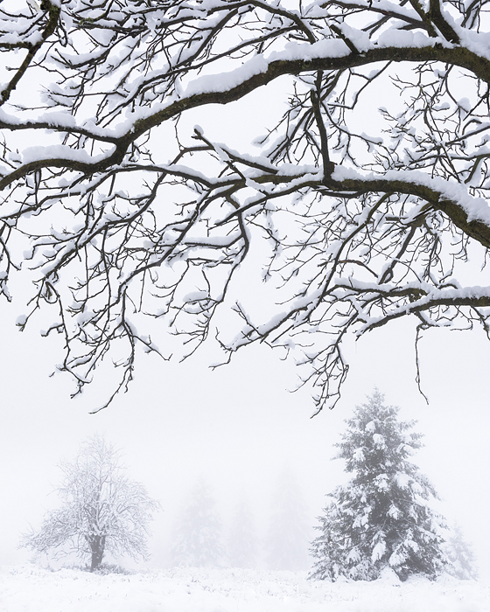 |  | Minimalistisch veenlandschap in dichte mist.  f/13, 1/100 sec, ISO 400, 80mm op full frame

Tip 5: Experimenteer met zwart-wit en high key
Sneeuwlandschappen lenen zich ook perfect tot een zwart-witconversie. Bij sneeuw oogt het landschap van zichzelf al vrij monochroom: je hoeft dus achteraf eigenlijk enkel wat contrast toe te voegen om de foto’s wat meer te laten spreken. Foto’s in zwart-wit vragen een andere aanpak en manier van kijken. Het kan daarom handig zijn om de camera in de zwart-witstand te zetten en live-view te gebruiken om de compositie te bepalen. Het RAW-beeld blijft sowieso in kleur, maar zo kan je in het veld al beter inschatten of de foto werk in zwart-wit.

Naast zwart-wit, kan je ook experimenteren met high key. Daarbij blaas je bewust de hooglichten in de foto op. Het resultaat? Een abstract, grafisch en vaak minimalistisch beeld. Dergelijke beelden hebben achteraf wat extra contrast nodig, waarbij je de zwarte tinten in Lightroom of Photoshop terug wat moet optimaliseren. De snelste manier om dit te doen is ‘shift’ ingedrukt te houden en te ‘dubbelklikken’ op de slider voor de zwarte tinten. Lightroom springt op dat moment automatisch naar het punt waarbij enkele pixels in het beeld zwart worden. Opgelet: als je te veel contrast introduceert, ziet het beeld er al snel onnatuurlijk uit.

Tip 6: Voeg kleuraccenten toe
Een kleurrijk accent in een witte wereld doet het altijd goed. In het Noorden vind je vaak bontgekleurde huisjes en kerkjes die sterk contrasteren met het sneeuwlandschap. Door hun opvallende kleur krijgen ze meteen alle aandacht. Kleurrijke hutjes en huisjes vind je bij ons meestal niet, maar je kunt misschien op zoek gaan naar andere bonte elementen. Een besneeuwde beuk of berk die nog niet al hun bladeren verloren hebben, planten zoals braam of klimop die in de winter groen blijven of een aantal kleurrijke bessen: mogelijkheden genoeg. Laat je creativiteit de vrije loop en fotografeer niet alleen het weidse landschap, maar let ook op de details onder, boven en naast je.

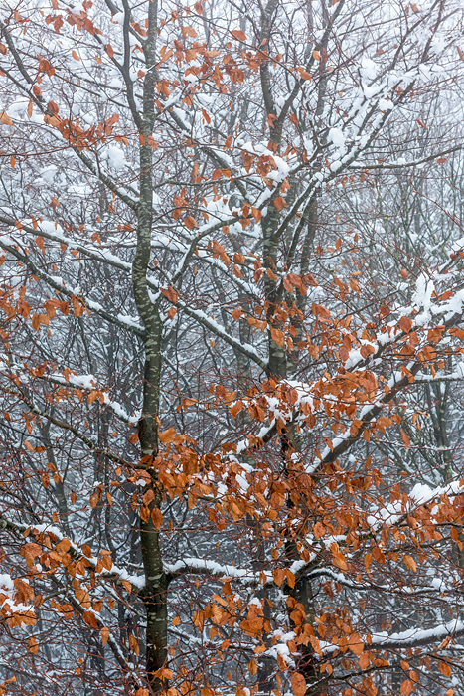 |  | Ga op zoek naar kleuraccenten in de witte wereld.  f/13, 1/3 sec, ISO 400, 70mm op full frame

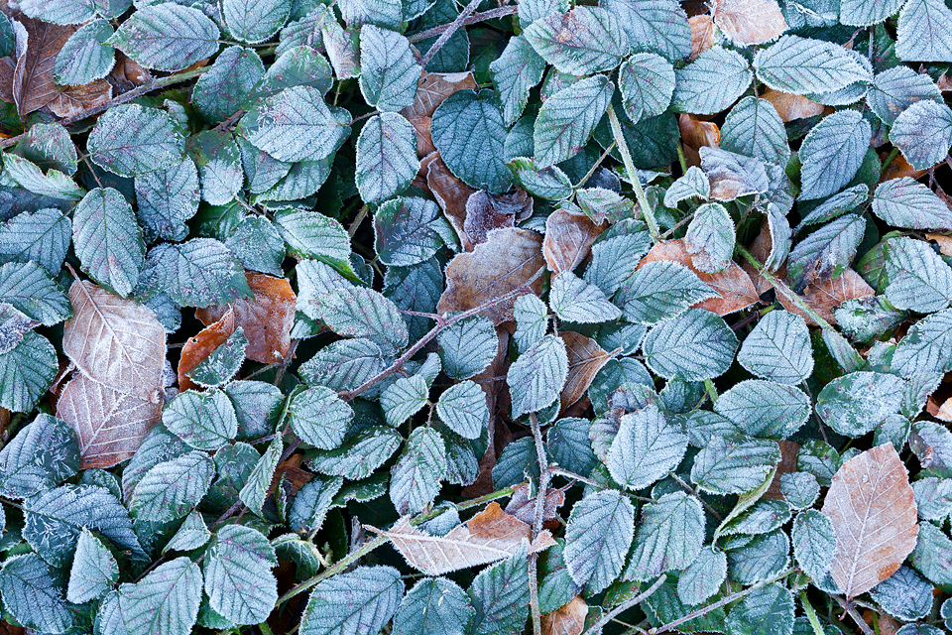 |  | Fotografeer niet alleen het wijdse landschap, maar let ook op winterse details.  f/11, 1/15 sec, ISO 200, 78mm op full frame

Tip 7: Speel met licht
In de winter kan het weer al eens tegenvallen. Toch hoeft een grijze dag je niet tegen te houden om erop uit te trekken. Het is vooral belangrijk dat je onderwerpen kiest die passen bij de licht- en weersomstandigheden. Een egaal grijze lucht is meestal niet interessant, tenzij je minimalistische landschappen fotografeert. De effen lucht houdt het beeld rustig en benadrukt de eenvoud van het beeld.

Is het weer eerder wisselvallig? Dan is de kans reëel dat er mooie donkere wolkenluchten verschijnen wanneer het stopt met sneeuwen. De dreigende lucht vormt een scherp contrast met het maagdelijk witte landschap en geeft het beeld een geladen karakter.

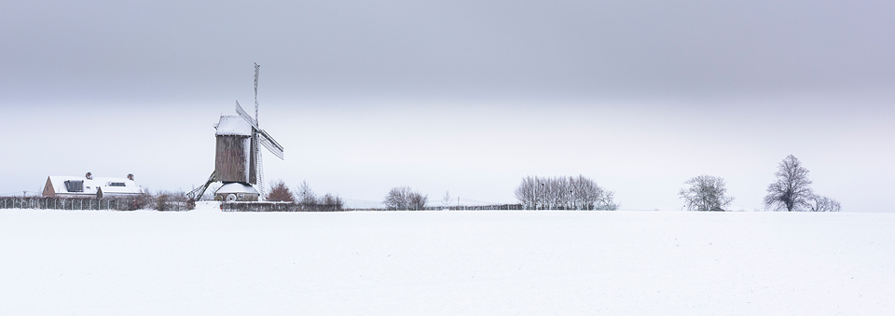 |  | Een donkere wolkenlucht zorgt voor een stevig contrast met het sneeuwlandschap.  f/13, 1/10 sec, ISO 200, 70mm op full frame

Zonnige dagen zijn dan weer vooral ’s morgens en ’s avonds interessant, want overdag is het licht meestal te hard. Zorg dat je ruimschoots voor zonsopkomst ter plaatste bent. Op ijskoude dagen is het blauwe uurtje immers het mooiste moment van de dag. Vaak ontstaat voor zonsopgang een prachtige blauw-roze kleur in de lucht. Dergelijke kleuren zie je enkel bij erg koud weer en ze benadrukken de ijzige sfeer. Wanneer vervolgens de zon boven de horizon piept, zorgt het zachte zijlicht ervoor dat de texturen en vormen in het sneeuwlandschap extra geaccentueerd worden. De sneeuw krijgt een goudgeel randje en schaduw en licht zorgen voor diepte in het beeld.

Tip 8: Mist is je beste vriend
Een ander weersfenomeen dat soms voorkomt op sneeuwdagen is grondmist. Dergelijke mist ontstaat doordat de temperatuur boven de sneeuw net iets lager is. Het resultaat is een betoverend tafereel waarbij het lijkt alsof bomen en andere objecten zweven boven het landschap. Fotografeer bij zonsopgang of zonsondergang in tegenlicht, want dan gaat de mist mooi oplichten met een kleurrijk en sfeervol beeld tot gevolg.

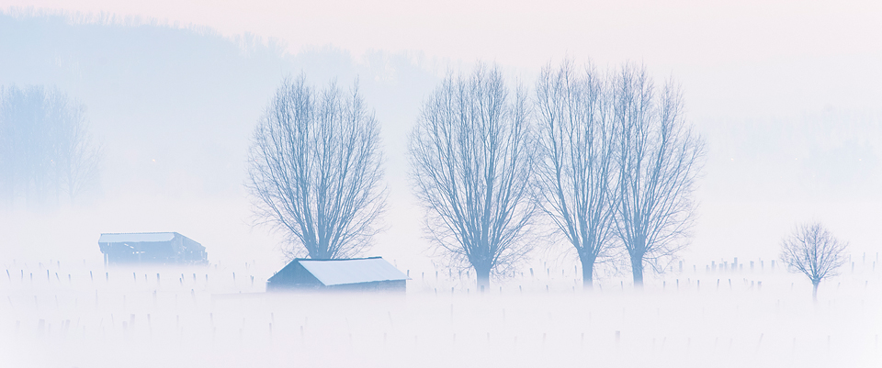 |  | Bij sneeuw ontstaat soms grondmist, zodat het lijkt alsof bomen en andere objecten zweven boven het landschap.  f/10, 1/3 sec, ISO 400, 280mm op full frame

Tip 9: Voorbereiding is alles
Wie pakken sneeuw wil, moet richting de Ardennen en de Hoge Venen, want daar ligt altijd meer sneeuw. Raadpleeg vooraf de sneeuwmeter van het KMI op http://www.meteo.be/meteo/view/nl/4909966-Snowcam+Mont+Rigi.html, zo krijg je een idee hoeveel centimeter sneeuw er ligt. Ook op de website van Weerstation Maasmechelen (http://www.weerstationmaasmechelen.be/sneeuw/index.htm) vind je een overzicht van de actuele sneeuwhoogtes in België. Bovendien kan je op die website ook tal van webcams raadplegen om het weer en de omstandigheden beter in te schatten.
De Hoge Venen vind je in de hoogste regionen van ons land. Het gebeurt dan ook vaak dat ze in de wolken zitten. Dat hoeft echter de pret niet te bederven. Word je zicht beperkt door mist, ga dan op zoek naar minimalistische landschappen of trek de bossen in. Mist geeft een boslandschap immers iets mysterieus. Klaart het op, dan is het pas echt feest! De vriestemperaturen in combinatie met de mist hebben ervoor gezorgd dat elke struik, twijg en tak onder een laagje rijp zitten. De Hoge Venen transformeren tot een witte sprookjeswereld die het hart van elke landschapsfotograaf sneller doet slaan.

Let bij mist en sneeuw op de belichting, want de camera zal de neiging hebben om het beeld te onderbelichten. Zorg ervoor dat de sneeuw en mist fris ogen door een positieve belichtingscompensatie in te stellen en het histogram naar rechts te verschuiven. Bij dichte mist zal het contrast in het beeld beperkt zijn. Je moet achteraf dus extra contrast toevoegen om het beeld weer tot leven te brengen. De ‘helderheid’ of ‘nevel verwijderen’ optie die recent aan Lightroom toegevoegd werd, doet vaak wonderen. Overdrijf echter niet, want anders gaat de sfeer in het beeld zo verloren.

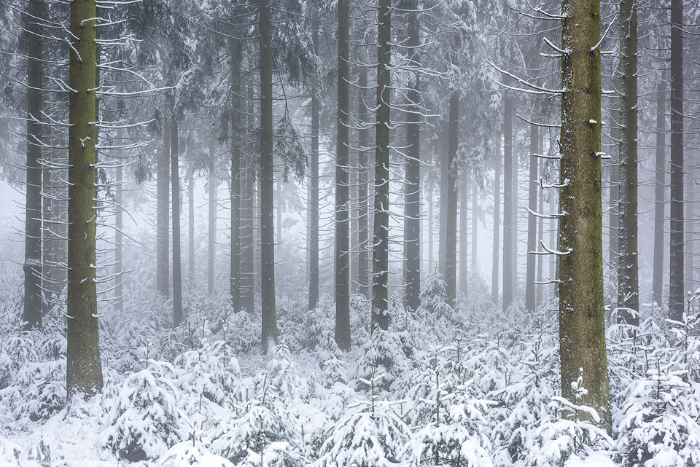 |  | Bij dichte mist levert een bos vaak mooie plaatjes op.  f/4, 1/13 sec, ISO 200, 66mm op full frame

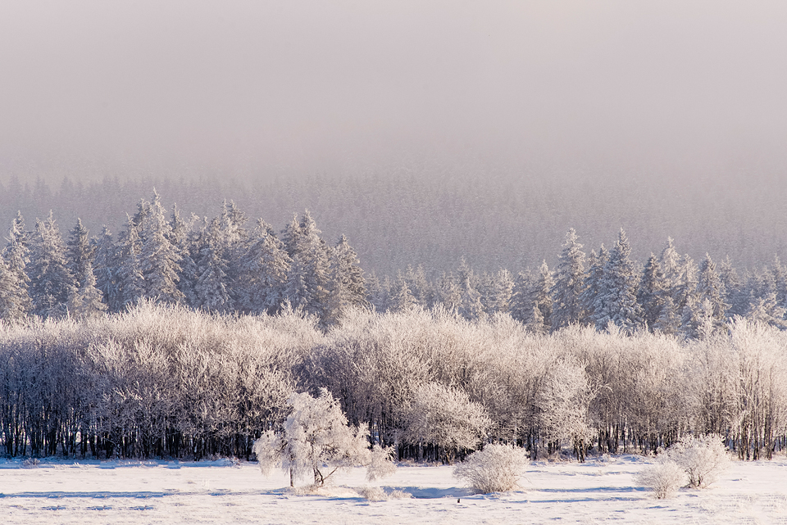 |  | Mist en vriestemperaturen zorgen voor rijp. De Hoge Venen worden op dat moment herleidt tot een sprookjeswereld.  f/11, 1/400 sec, ISO 200, 420mm op full frame

Tip 10: Maak overuren
De wintermaanden zijn voor velen onder ons een periode waarbij fotografie op een laag pitje staat. Het is wachten tot wanneer de winter toeslaat en die het landschap toedekt met een dik pak sneeuw. Zorg er op dat moment voor dat je goed voorbereid op pad gaat. Denk vooraf na over de locaties die je wil bezoeken en de onderwerpen die je in beeld wil brengen. Blijf niet binnen zitten wanneer het weer minder goed is. Sneeuw werkt in bijna alle omstandigheden. Bovendien worden de mooiste foto’s vaak gemaakt in de meest uitdagende situaties. Experimenteer met flitslicht, high key of zwart wit en fotografeer niet alleen het weidse landschap, maar ga ook op zoek naar abstracte details. Draai overuren en probeer zoveel mogelijk te fotograferen, want je weet niet wanneer het de volgende keer wintert.

Winterfotografie: do's & dont's

- Stel manueel scherp. Door het lage contrast dat vaak gepaard gaat met winterse omstandigheden zal de autofocus niet goed functioneren.
- De automatische witbalans is vaak nogal blauw. Fotografeer in RAW (eigenlijk zou je dat altijd moeten doen), zodat je achteraf de witbalans gemakkelijk kunt corrigeren.
- Vermijd condens op je lens en camera wanneer je terug binnen bent. Zet de cameratas in een niet te warme ruimte en open de rits zodat het vocht eruit kan. Laat de tas voor de rest dicht en laat het materiaal rustig acclimatiseren.
- Let op je voetstappen. Denk goed na waar je stapt, want misschien verknoei je anders ongewild de volgende foto.

